IBANSYS / SMI
Plateforme Bancaire — Module AVA

Software Architecture Document
MS-AVA — Allocation pour Voyage d'Affaire

Version | 1.0 — Mai 2026
Audience | Dev · Support · QA · Integration · DevOps · Projet — IBANSYS/SMI
Referentiel | BCT : Circulaires 2016-08, 2016-10, 2020-03
Stack | Spring Boot 3.2 · React · Oracle 19c+ · Kafka · K8s 1.28+
Statut | CONFIDENTIEL — Usage interne IBANSYS/SMI

1. Introduction et Contexte

1.1 Contexte règlementaire BCT
Le module AVA s'inscrit dans le cadre de la règlementation des changes tunisienne, sous l'autorité de la Banque Centrale de Tunisie (BCT). Trois circulaires constituent le socle juridique contraignant.

Circulaire n° 2016-08 du 30 décembre 2016 — Régime des AVA
Texte fondateur définissant les cinq types d'allocations, les plafonds annuels, les pièces justificatives, les modes de transfert et les formats de déclaration.
Contrainte | Valeur | Impact sur MS-AVA
Plafond Type 1 (Exportateur) | 25% CA HT N-1, max 500 000 DT | Calcul DAT à l'ouverture, contrôle avant tout débit
Plafond Type 2 (Marches) | 15% du montant du marché | Pas de plafond annuel, durée = durée marche
Plafond Type 3 (Autres activités) | 8% CA HT N-1, max 50 000 DT | Calcul DAT, avance Article 10, reinit. 01/01
Plafond par frais de voyage | 30 000 DT par FV | Contrôle unitaire avant chaque débit BBA/VIR/CAP
Délai rétrocession RAV | 30 jours ouvrables (paramètre) | Validation date RAV a la saisie
Délai rétrocession RRV | 7 jours ouvrables | Validation date RRV a la saisie
Format déclaration | DUAV008R (ASCII) + DC-AVA (XML) | Centrale BCT génère les deux formats depuis Kafka ava.reporting
Délai déclaration | Au plus tard J+15 mois suivant | Paramètre, alertes automatiques Centrale BCT

Circulaire n° 2016-10 du 30 décembre 2016 — Exportation de devises
Régit les modalités de délivrance des devises : billets (BBA) et chèques. Impose les formules A, B, C pour chaque frais de voyage.
Contrainte | Impact sur MS-AVA
Formule A remise au client | MS-EDITIQUE genere PDF Formule A a chaque debit BBA
Formule B conservee par la banque | Archivee via MS-GEN → GED
Formule C remise a la douane | Generee par MS-EDITIQUE, imprimee au guichet

Circulaire n° 2020-03 du 4 fevrier 2020 — Revision plafonds et activites
Introduit les 26 activites eligibles Annexe 2, les regles avance Article 10 (Type 3), le nouveau plafond Type 4 (banques) et la cloture automatique.
Contrainte | Valeur | Impact sur MS-AVA
Plafond Type 4 (Banques) | 400 000 DT forfaitaire annuel | Reinitialisation auto 01/01 sans calcul CA
Plafond Type 5 (Promoteurs) | 50 000 DT, droit unique | Pas de reinitialisation annuelle
Avance Article 10 (Type 3) | Min(50% x CA N-1, 50 000 - solde) | Verse si declaration fiscale N-1 absente en debut d'annee
26 activites eligibles Annexe 2 | Table AVA_ACTIVITE | Controle a l'ouverture : code activite doit etre dans la liste

1.2 Objectifs du document et audience
Ce SAD constitue la reference d'architecture pour l'ensemble de l'equipe projet IBANSYS/SMI.
Profil | Usage du document
Dev Backend | Comprendre flux, regles d'appel, structure interne de MS-AVA
Dev Frontend | Identifier endpoints GET (direct) vs POST/PUT (via MS-WF)
Equipe QA | Comprendre regles metier et reglementaires pour les cas de test
Integration | Cartographier les interfaces inter-MS et avec le SI Banque
DevOps | Comprendre deploiement K8s, Kafka, namespaces et dependances
Chefs de projet | Vue d'ensemble perimetre et interdependances
Ce document ne remplace pas : le SFD (detail endpoints, DTOs, regles de gestion) ni le guide MS-WF (logique workflow).

1.3 Périmètre fonctionnel du module AVA
Le module AVA couvre l'intégralité du cycle de vie des allocations de devises pour voyages professionnels. Cinq types de dossiers IBANSYS correspondent a trois types BCT.

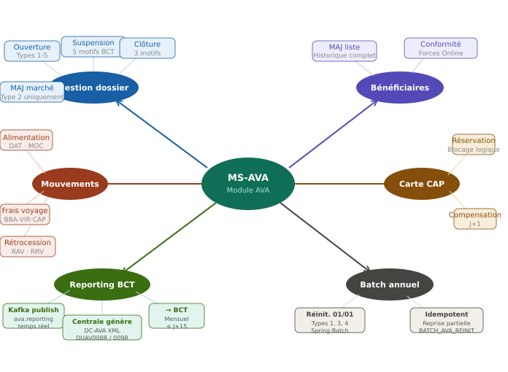
Figure 1a — Carte fonctionnelle AVA : mind map des operations
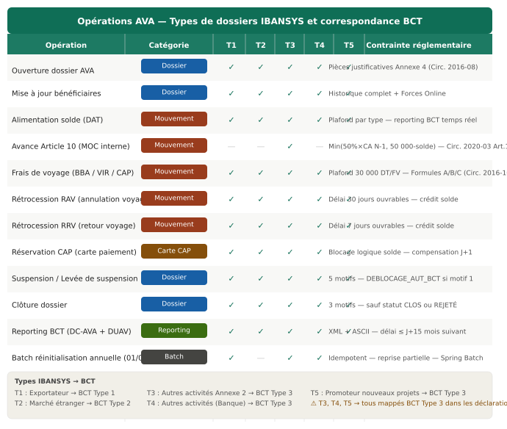
Figure 1b — Tableau des opérations AVA par catégorie et types de dossiers
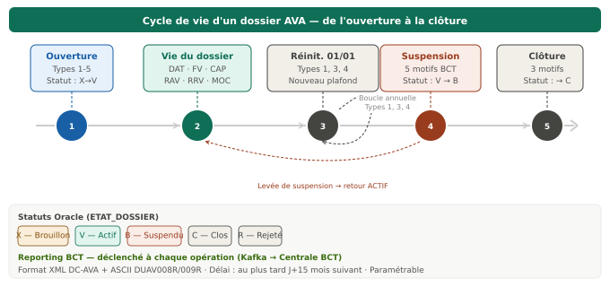
Figure 1c — Timeline du cycle de vie d'un dossier AVA

2. Architecture applicative — Vue d'ensemble (L1)

2.1 Presentation de la suite IBANSYS
La plateforme IBANSYS est une suite de microservices bancaires developpee par SMI. MS-AVA est le microservice metier central du module AVA, concentrant l'integralite de la logique fonctionnelle AVA.

2.2 Inventaire des composants
Composant | Couche | Technologie | Role dans AVA
Frontend React | Presentation | React | SPA banquier — GET direct, POST/PUT via MS-WF
API Gateway (payload complet ou plusieurs appels) | Infrastructure | Spring Cloud | Point d'entree unique — routage, filtre JWT, delegation MS-AUTH
MS-AUTH/IA  M | Infrastructure | Spring Boot + LDAP | Login, emission JWT RS256, validation token sur chaque requete Gateway
MS-WF | Orchestration | Flowable BPMN 6.8 | Orchestre toutes les operations modification — SoD, snapshot, transition rules
MS-AVA | Metier | Spring Boot 3.2 | Backend metier AVA — toutes operations — isolation totale externe
MS-REF | Referentiel | Spring Boot | Pays, devises, 26 activites Annexe 2, pieces justificatives
MS-REF-BQ | Referentiel | Spring Boot + Oracle | Donnees banque — Mode A: DB locale synchro / Mode B: API SI Banque temps reel
MS-DOMICILIATION | Transverse | Spring Boot | Imputations douanieres — CODE_ACTIVITE=24
MS-RECOM | Transverse | Spring Boot | Calcul commissions CRO — consommateur Kafka ava.commissions
MS-EDITIQUE | Transverse | Spring Boot | Generation PDF, courriers, cachet electronique — sync apres finalize=true
MS-GEN | Facade SI Banque | Spring Boot | Anti-Corruption Layer — GED, Forces Online, extensions SI Banque futures
MS-MAILING | Transverse | Spring Boot | Notifications email — consommateur Kafka ava.notifications — config SMTP/SI Banque
Centrale BCT | Reglementaire | Spring Boot | Consommateur Kafka ava.reporting — genere DC-AVA XML + DUAV → BCT
MS-MONITORING | Observabilite | Spring Boot | Consommateur Kafka ava.logs — centralisation logs tous MS
Apache Kafka | Bus messagerie | Kafka (K8s) | 4 topics : ava.logs · ava.reporting · ava.commissions · ava.notifications

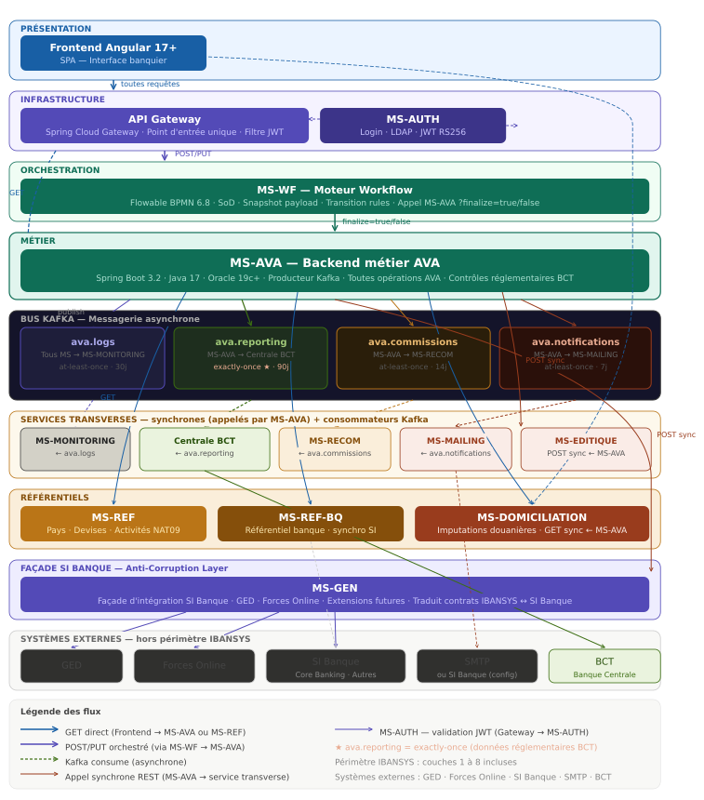
Figure 2 — Architecture applicative L1 complete — Suite IBANSYS/SMI module AVA
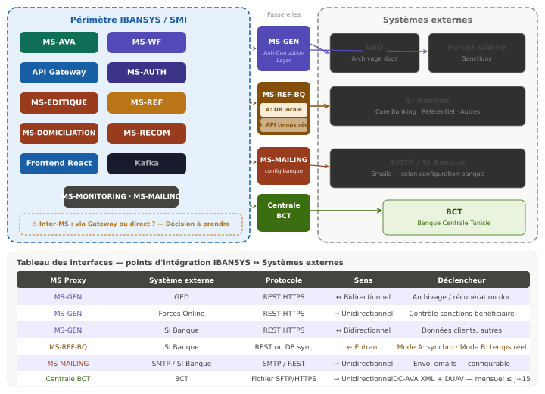
Figure 3 — Frontieres IBANSYS / Systemes externes + Tableau des interfaces
Select system => monétique
IAM => Identity manager

2.3 Principes architecturaux fondamentaux
Principe 1 — Separation POST/PUT (via MS-WF) vs GET (direct)
Toute operation de modification transite obligatoirement par MS-WF avant d'atteindre MS-AVA. Le frontend ne peut jamais appeler MS-AVA en POST ou PUT directement.
Type | Chemin | MS-WF | Justification
POST/PUT | Front → Gateway → MS-WF → MS-AVA | Oui — obligatoire | SoD, audit, snapshot
GET | Front → Gateway → MS-AVA (ou MS-REF) | Non | Performance, simplicite

Decision confirmee : tous les flux synchrones inter-MS passent par l'API Gateway. Le parametre finalize=false = upsert operation uniquement (aucun Kafka, aucun statut modifie). Le parametre finalize=true = finalisation + statut V + 4 topics Kafka.

Principe 2 — Isolation totale de MS-AVA
MS-AVA ne connait aucun systeme externe a la suite IBANSYS. Toute interaction avec un SI tiers est deleguee a un microservice proxy ou facade dedie. Cela garantit la testabilite de MS-AVA en isolation et zero impact lors d'un changement d'API du SI Banque.

Principe 3 — Kafka comme decouplage asynchrone
Quatre flux sortants de MS-AVA sont asynchrones et transitent par Kafka. MS-AVA publie et oublie. Les consommateurs traitent a leur rythme independamment. La garantie exactly-once est appliquee uniquement sur ava.reporting (donnees reglementaires BCT — aucune duplication toleree).

Principe 4 — MS-AUTH et authentification deleguee
Aucun microservice metier ne valide lui-meme les tokens JWT. La validation est centralisee a la Gateway qui interroge MS-AUTH sur chaque requete. MS-AVA et MS-WF lisent uniquement les headers propages (X-User-Id, X-Role-Code) deja valides en amont.

Principe 5 — MS-GEN comme Anti-Corruption Layer
MS-GEN absorbe les evolutions du SI Banque. Son role est de traduire les contrats IBANSYS en contrats SI Banque dans les deux sens. Tout ajout de systeme externe passe par MS-GEN — MS-AVA n'est jamais modifie pour un nouveau SI.

Vigilance MS-REF-BQ : deux modes de fonctionnement selon le choix de la banque. Mode A : base de donnees locale synchronisee regulierement avec le SI Banque. Mode B : API SI Banque consommee en temps reel. Cette decision est a prendre avec la banque cliente.

3. Architecture de MS-AVA — Vue detaillee (L2)

3.1 Role et responsabilites de MS-AVA
Ce que MS-AVA gere :
Le cycle de vie complet des dossiers AVA — ouverture a cloture, cinq types IBANSYS. Il maintient l'etat courant dans OPERATIONS_DELEGUEES, l'historique mouvements dans OPERATIONS_DELEGUEES_MVT, les beneficiaires dans BENEFICIAIRES et BENEFICIAIRES_MVT, les donnees marche dans AVA_MARCHE (Type 2 uniquement).

Ce que MS-AVA calcule :
Solde AVA disponible avant tout debit, droits a transfert (DAT) selon taux et plafond du type, avance Article 10 pour Type 3, dates limite de retrocession (RAV 30j, RRV 7j).

Ce que MS-AVA publie :
Quatre flux Kafka a chaque operation finalisee : ava.reporting (exactly-once → Centrale BCT), ava.commissions (→ MS-RECOM), ava.notifications (→ MS-MAILING), ava.logs (→ MS-MONITORING). Publish and forget — MS-AVA n'attend aucune reponse des consommateurs.

Ce que MS-AVA appelle en synchrone (via Gateway) :
MS-DOMICILIATION (imputations douanieres), MS-EDITIQUE (generation PDF apres finalize=true), MS-GEN (controle Forces Online et archivage GED). Ces trois appels sont synchrones et bloquants.

3.2 Architecture interne en couches
Couche | Contenu
API REST | OpenAPI 3.0.1 — POST/PUT via MS-WF uniquement · GET acces direct frontend. Groupes : Dossiers · Mouvements · Beneficiaires · Reporting · Parametrage
Service metier | 6 groupes fonctionnels : Gestion dossier · Mouvements & Solde · Beneficiaires · Carte CAP · Reporting BCT · Batch 01/01
Persistance | Oracle 19c+ · Spring Data JPA / Hibernate 6 · Schema AVA. Tables : OPERATIONS_DELEGUEES · OPERATIONS_DELEGUEES_MVT · BENEFICIAIRES · BENEFICIAIRES_MVT · AVA_MARCHE · AVA_MARCHE_MVT · RESERVATION · DOCUMENTS · Referentiel AVA · BATCH_AVA_REINIT
Integration | Producteur Kafka (Spring Kafka) : 4 topics. Clients REST synchrones via Gateway : MS-DOMICILIATION · MS-EDITIQUE · MS-GEN. Resilience4j Circuit Breaker · Retry backoff · Spring WebClient
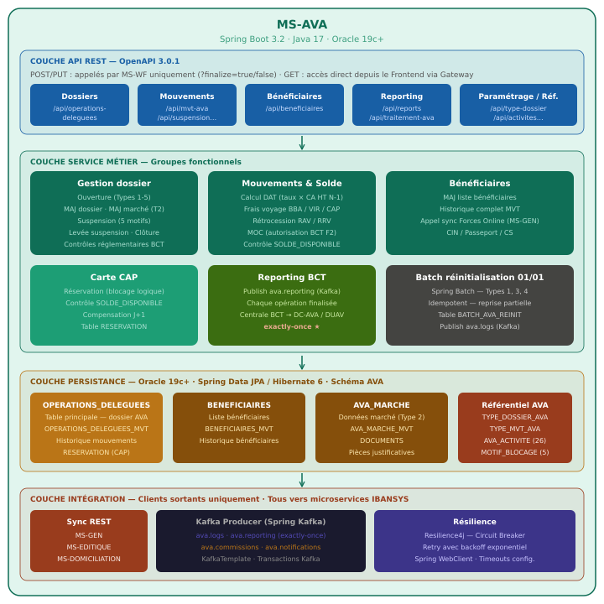
Figure 3 — Architecture interne de MS-AVA en couches

3.3 Catalogue des operations metier
Operation | Categorie | Types (T1-T5) | BCT temps reel | Remarque
Ouverture dossier AVA | Dossier | Tous | Oui ★ | Pieces justificatives Annexe 4
Mise a jour beneficiaires | Dossier | Tous | Oui ★ | Historique + Forces Online via MS-GEN
MAJ marche | Dossier | T2 uniquement | Oui ★ | Donnees contractuelles du marche
Alimentation solde (DAT) | Mouvement | Tous | Oui ★ | Plafond par type reglementaire
Avance Article 10 (MOC interne) | Mouvement | T3 | Oui ★ | Min(50%xCA N-1, 50 000-solde) — Circ. 2020-03
Frais voyage (BBA/VIR/CAP) | Mouvement | Tous | Oui ★ | Plafond 30 000 DT/FV — Formules A/B/C
Retrocession RAV | Mouvement | Tous | Oui ★ | Delai 30j ouvrables (parametre)
Retrocession RRV | Mouvement | Tous | Oui ★ | Delai 7j ouvrables
Reservation CAP (blocage) | CAP | Tous | Oui ★ | Compensation J+1 automatique
Suspension dossier | Dossier | Tous | Oui ★ | 5 motifs BCT
Levee de suspension | Dossier | Tous | Oui ★ | Motif 1 : autorisation BCT F2 requise
Cloture dossier | Dossier | Tous | Oui ★ | 3 motifs — sauf statut CLOS/REJETE
Batch reinitialisation 01/01 | Batch | T1, T3, T4 | Oui ★ | Idempotent — reprise partielle — Spring Batch
★ = evenement publie sur Kafka (ava.reporting) → Centrale BCT genere DC-AVA XML

3.4 Modele de donnees Oracle — Schema AVA

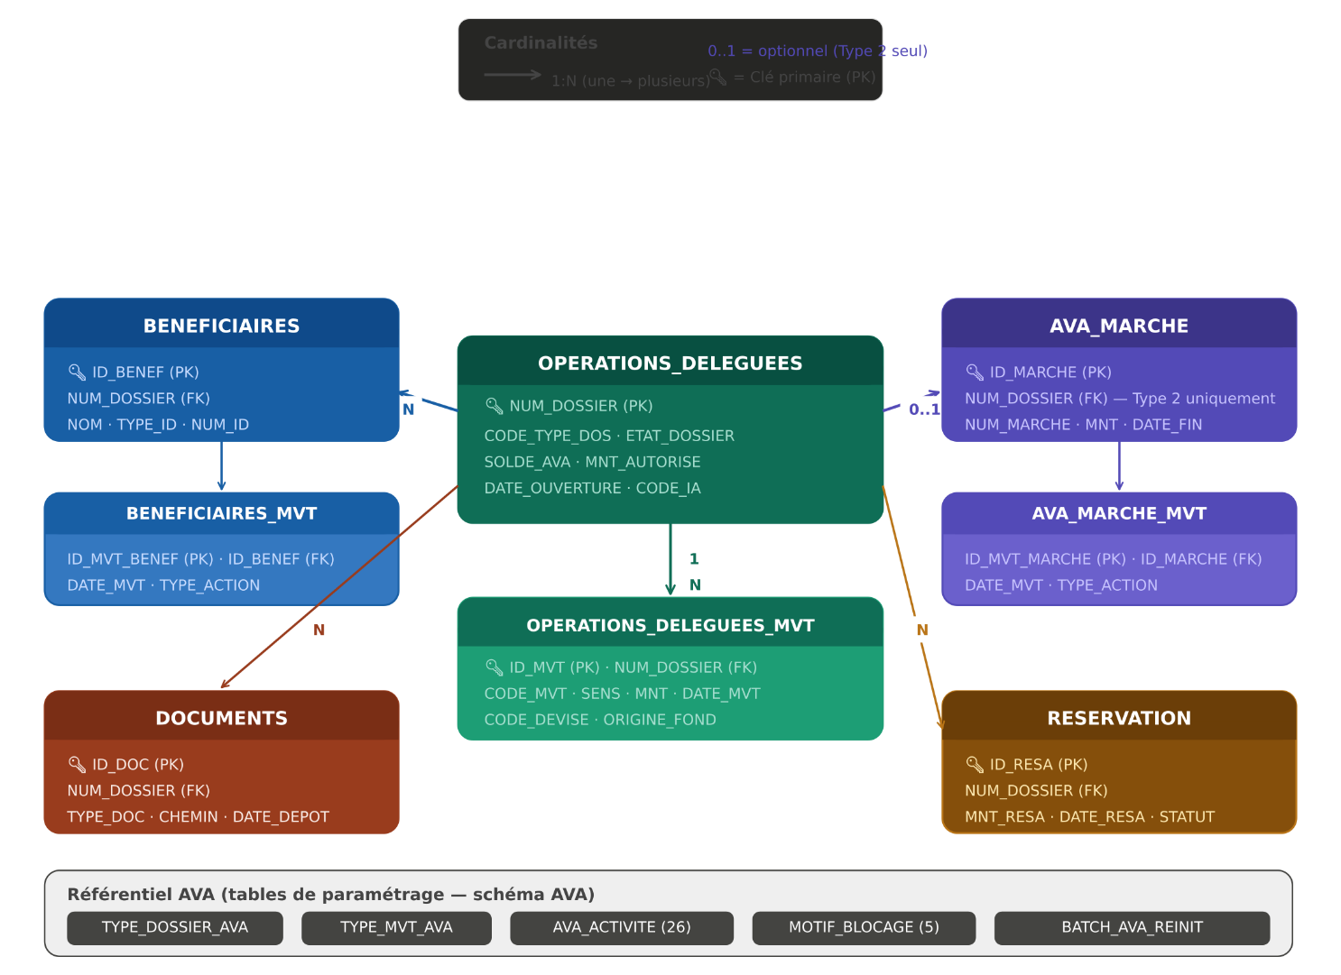
Figure 3 — Modèle Entité-Relation — Schéma Oracle AVA

Table | Description | Relations
OPERATIONS_DELEGUEES | Table principale — LE dossier AVA. Etat courant : type, statut, solde, plafond, dates, references BCT | Parent de toutes les tables enfants
OPERATIONS_DELEGUEES_MVT | Historique exhaustif immuable des mouvements : DAT, MOC, RAV, RRV, BBA, VIR, CAP | FK → OPERATIONS_DELEGUEES
BENEFICIAIRES | Beneficiaires autorises sur le dossier. CIN ou Passeport selon nationalite | FK → OPERATIONS_DELEGUEES
BENEFICIAIRES_MVT | Historique complet des modifications de beneficiaires | FK → BENEFICIAIRES
AVA_MARCHE | Donnees marche etranger — Type 2 IBANSYS uniquement. NUM_MARCHE, MONTANT, DATE_FIN, REF_CONTRAT | FK → OPERATIONS_DELEGUEES (0..1)
RESERVATION | Reservations CAP actives — blocage logique du solde en attente compensation J+1 | FK → OPERATIONS_DELEGUEES
DOCUMENTS | References pieces justificatives (chemin physique ou GED selon config banque) | FK → OPERATIONS_DELEGUEES
Referentiel AVA | TYPE_DOSSIER_AVA · TYPE_MVT_AVA · AVA_ACTIVITE (26) · MOTIF_BLOCAGE (5) | Reference par tables principales
BATCH_AVA_REINIT | Suivi batch 01/01 : NUM_DOSSIER, ANNEE, STATUT (PENDING/DONE/ERROR), DATE_TRAITEMENT | Cle : NUM_DOSSIER + ANNEE (idempotence)

Figure 6 — Machine à é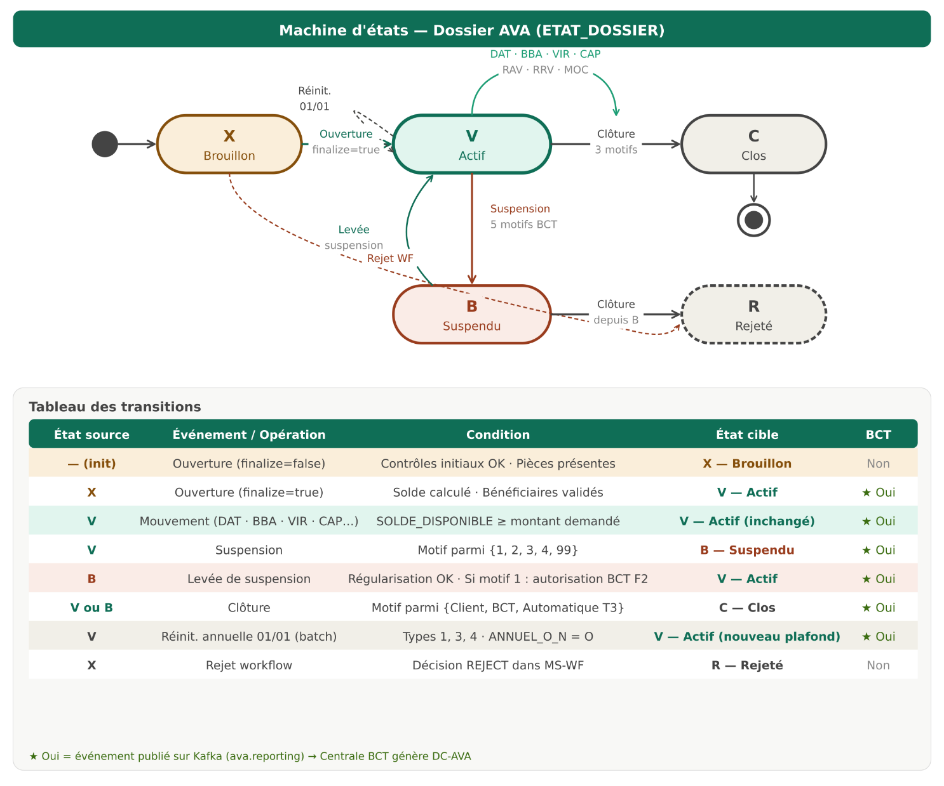tats + Tableau des transitions du dossier AVA
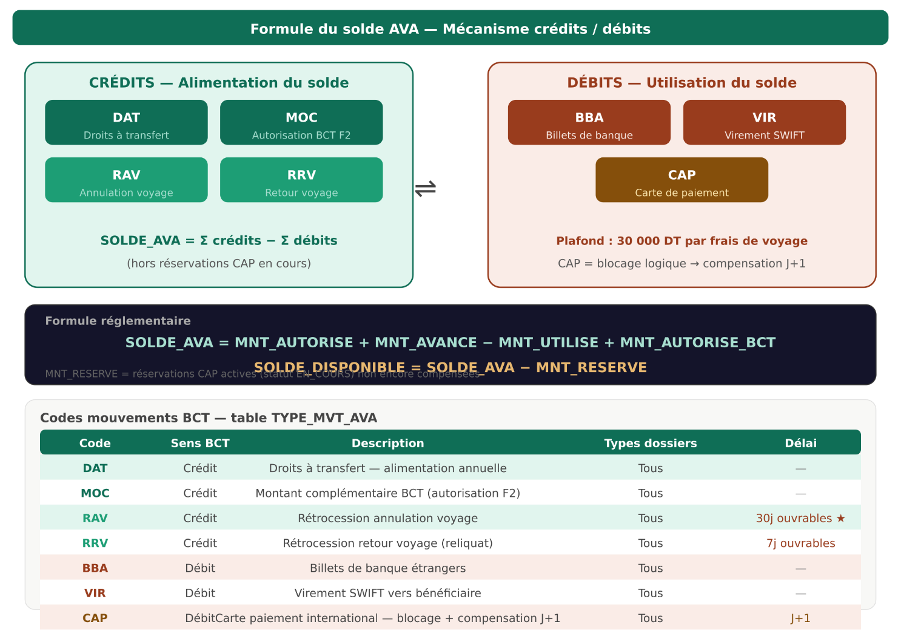
Figure 7 — Balance credits/debits, Formule SOLDE_DISPONIBLE, Codes mouvements BCT
Batch reinitialisation 01/01 : Spring Batch avec suivi par dossier en table BATCH_AVA_REINIT. Un dossier en erreur ne bloque pas les autres. Log en temps reel sur ava.logs et ava.reporting.

4. Flux de communication inter-services

4.1 Regle fondamentale POST/PUT vs GET
Toute operation de modification transite par MS-WF. Toute consultation est acheminee directement vers MS-AVA ou MS-REF. Cette regle est enforced par la configuration de routage de l'API Gateway.
Le parametre finalize conditionne le comportement de MS-AVA : finalize=false = upsert operation uniquement (aucun statut modifie, aucun evenement Kafka). finalize=true = finalisation complete avec statut V, 4 topics Kafka, et appels synchrones MS-GEN et MS-EDITIQUE.

4.2 Sequences de flux
La Figure 8 illustre les deux phases d'une operation POST/PUT generique : SAVE_DRAFT (agent de saisie, finalize=false) puis APPROVE (superviseur, finalize=true). Tous les flux synchrones inter-MS passent par l'API Gateway.
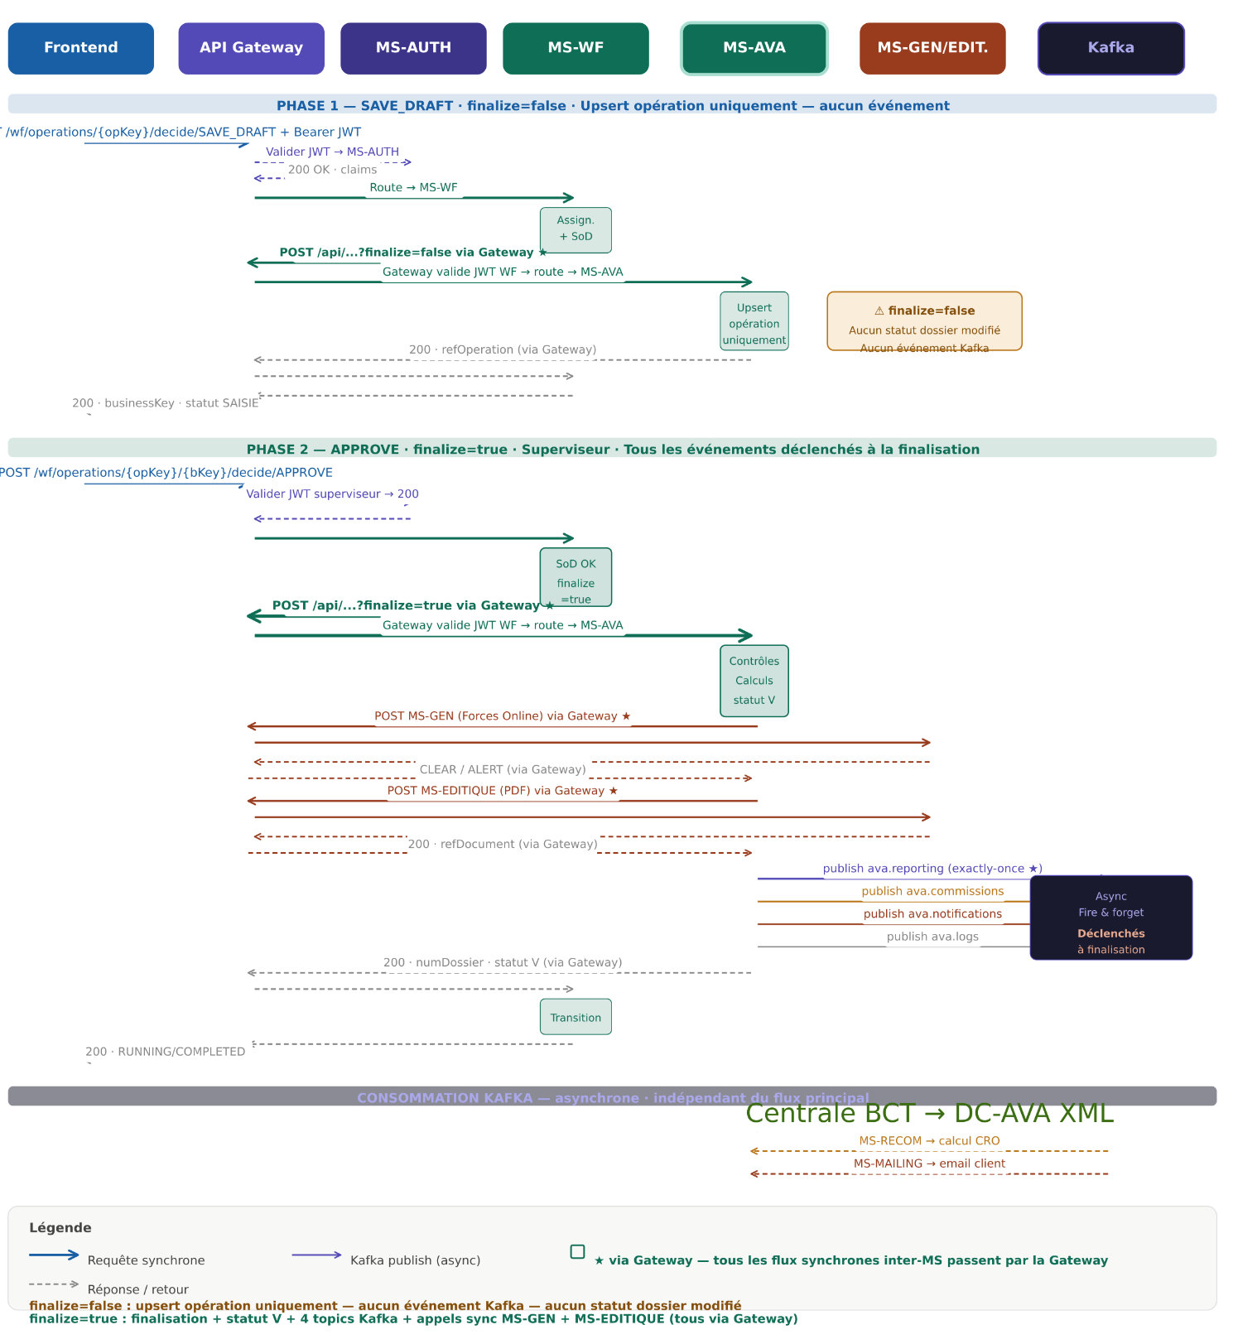
Figure 8 — Séquence générique POST/PUT : cycle complet SAVE_DRAFT → APPROV
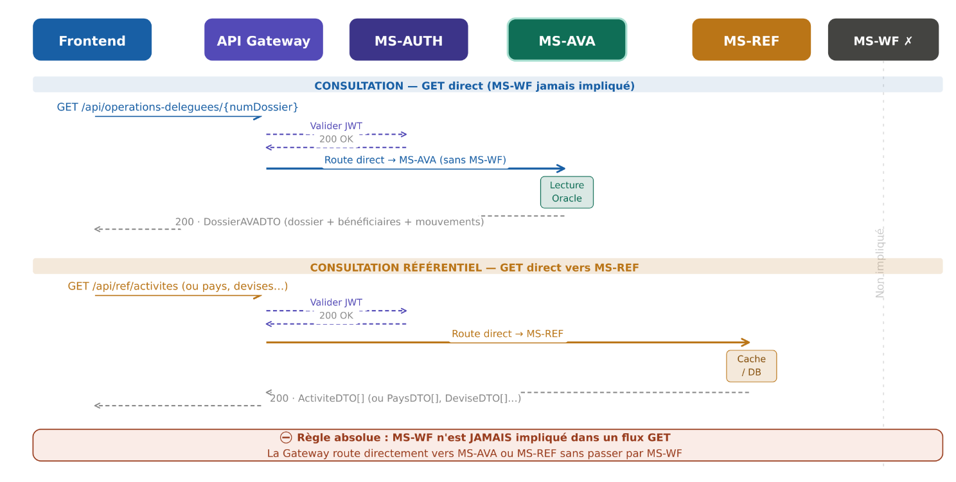
Figure 9 — Flux d'authentification JWT : login + validation

# | Source | Destination | Via GW | Protocole | Synchro | Declencheur
F01 | Frontend | API Gateway | — | HTTPS/TLS | Sync | Toute action banquier
F02 | API Gateway | MS-AUTH | Non | REST | Sync | Validation JWT sur chaque requete
F03 | API Gateway | MS-WF | Non | REST | Sync | Toutes operations modification
F04 | API Gateway | MS-AVA | Non | REST | Sync | Consultation dossier / mouvements
F05 | API Gateway | MS-REF | Non | REST | Sync | Chargement referentiels
F06 | MS-WF | MS-AVA | Oui ★ | REST | Sync | ?finalize=true/false apres SoD
F07 | MS-AVA | MS-GEN | Oui ★ | REST | Sync | Controle sanctions / archivage doc
F08 | MS-AVA | MS-EDITIQUE | Oui ★ | REST | Sync | Generation PDF apres finalize=true
F09 | MS-AVA | MS-DOMICILIATION | Oui ★ | REST | Sync | CODE_ACTIVITE=24
F10 | MS-AVA | Kafka ava.reporting | Non | Kafka | Async exactly-once | Chaque finalize=true
F11 | MS-AVA | Kafka ava.commissions | Non | Kafka | Async | finalize=true
F12 | MS-AVA | Kafka ava.notifications | Non | Kafka | Async | finalize=true
F13 | Tous MS | Kafka ava.logs | Non | Kafka | Async | Toutes operations
F14 | Kafka | Centrale BCT | Non | Kafka | Async consume | Topic ava.reporting
F18 | Centrale BCT | BCT | Non | SFTP/HTTPS | Batch mensuel | DC-AVA XML + DUAV — J+15
F20 | MS-REF-BQ | SI Banque | Non | REST/DB | Mode A:batch / B:temps reel | Synchro referentiel banque
★ via Gateway — tous les flux synchrones inter-MS passent par l'API Gateway, y compris MS-WF → MS-AVA et MS-AVA → services transverses.

5. Bus Kafka — Messagerie asynchrone

5.1 Justification
Avant Kafka, les flux asynchrones de MS-AVA auraient necessite des appels REST synchrones vers les consommateurs. Trois risques majeurs : couplage de disponibilite (si MS-MONITORING est indisponible, MS-AVA echoue), perte d'evenements reglementaires BCT, et latence artificielle.
Kafka resout les trois : MS-AVA publie et oublie. Si un consommateur est indisponible, les evenements s'accumulent dans le topic et sont consommes a son retour — sans perte, sans retry applicatif.

5.2 Catalogue des 4 topics
Topic | Producteur | Consommateur | Garantie | Retention | Cle partition | RF
ava.reporting | MS-AVA | Centrale BCT | exactly-once ★ | 90 jours | numDossier | 3
ava.commissions | MS-AVA | MS-RECOM | at-least-once | 14 jours | numDossier | 2
ava.notifications | MS-AVA | MS-MAILING | at-least-once | 7 jours | clientId | 2
ava.logs | Tous MS | MS-MONITORING | at-least-once | 30 jours | msName+timestamp | 3
★ exactly-once sur ava.reporting : config requise cote MS-AVA : enable.idempotence=true · acks=all · transactional.id=ava-producer. Cote Centrale BCT : isolation.level=read_committed · enable.auto.commit=false. Kafka deploye en KRaft mode (sans Zookeeper), 3 brokers.

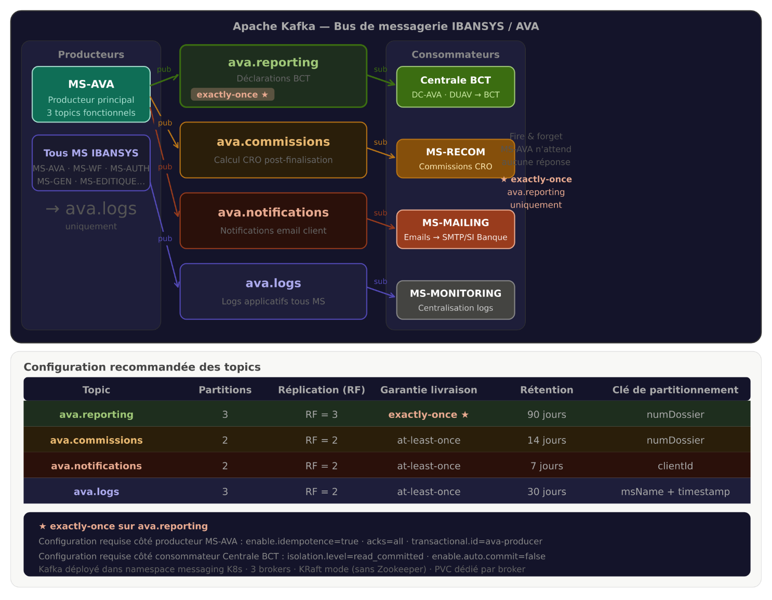
Figure 11 — Architecture Kafka IBANSYS : producteurs, 4 topics, consommateurs + configuration
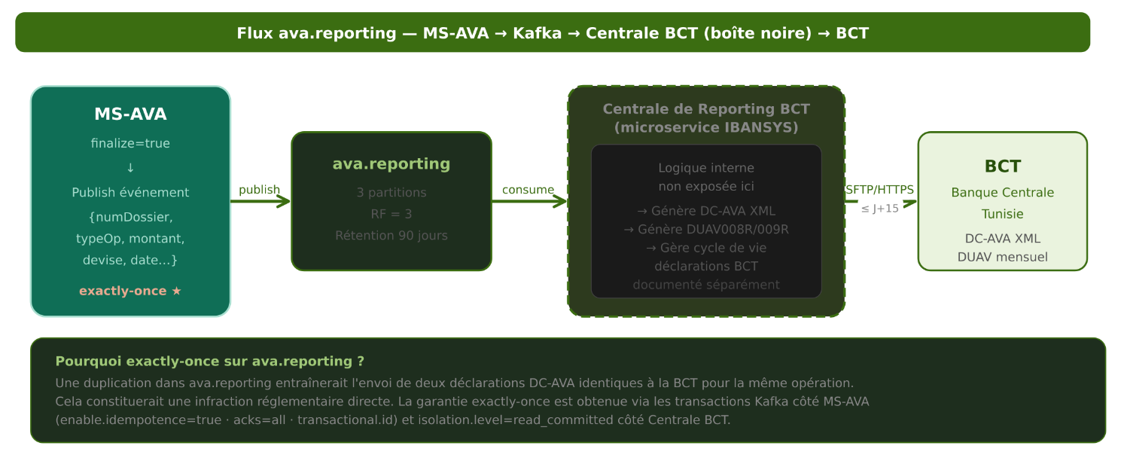
Figure 12 — Flux ava.reporting : MS-AVA → Centrale BCT → BCT

5.3 Flux ava.reporting → Centrale BCT → BCT
MS-AVA publie un evenement Kafka sur ava.reporting a chaque operation finalisee. La Centrale BCT (microservice IBANSYS autonome) consomme ces evenements et gere en interne le cycle de vie complet des declarations BCT : accumulation, generation DC-AVA XML, generation DUAV008R/009R ASCII, et envoi a la BCT avant le J+15 du mois suivant. La logique interne de la Centrale BCT est documentee dans son propre document.
La garantie exactly-once sur ava.reporting est critique : une duplication entrainerait deux declarations DC-AVA identiques a la BCT pour la meme operation — infraction reglementaire directe.

6. Securite

6.1 Authentification et autorisation
Flux JWT RS256
Le frontend obtient un JWT RS256 depuis MS-AUTH a la connexion (login LDAP). Sur chaque requete, la Gateway valide le token aupres de MS-AUTH avant propagation. Aucun microservice metier ne valide lui-meme le JWT.
Parametre | Valeur
Algorithme de signature | RS256 (cle asymetrique — cle privee dans Secret K8s)
Duree access token | 15 minutes (parametre)
Duree refresh token | 8 heures (parametre)
Source identites | LDAP — annuaire banque
Headers propages | X-User-Id · X-Role-Code · X-Org-Node-Id

Matrice RBAC et SoD
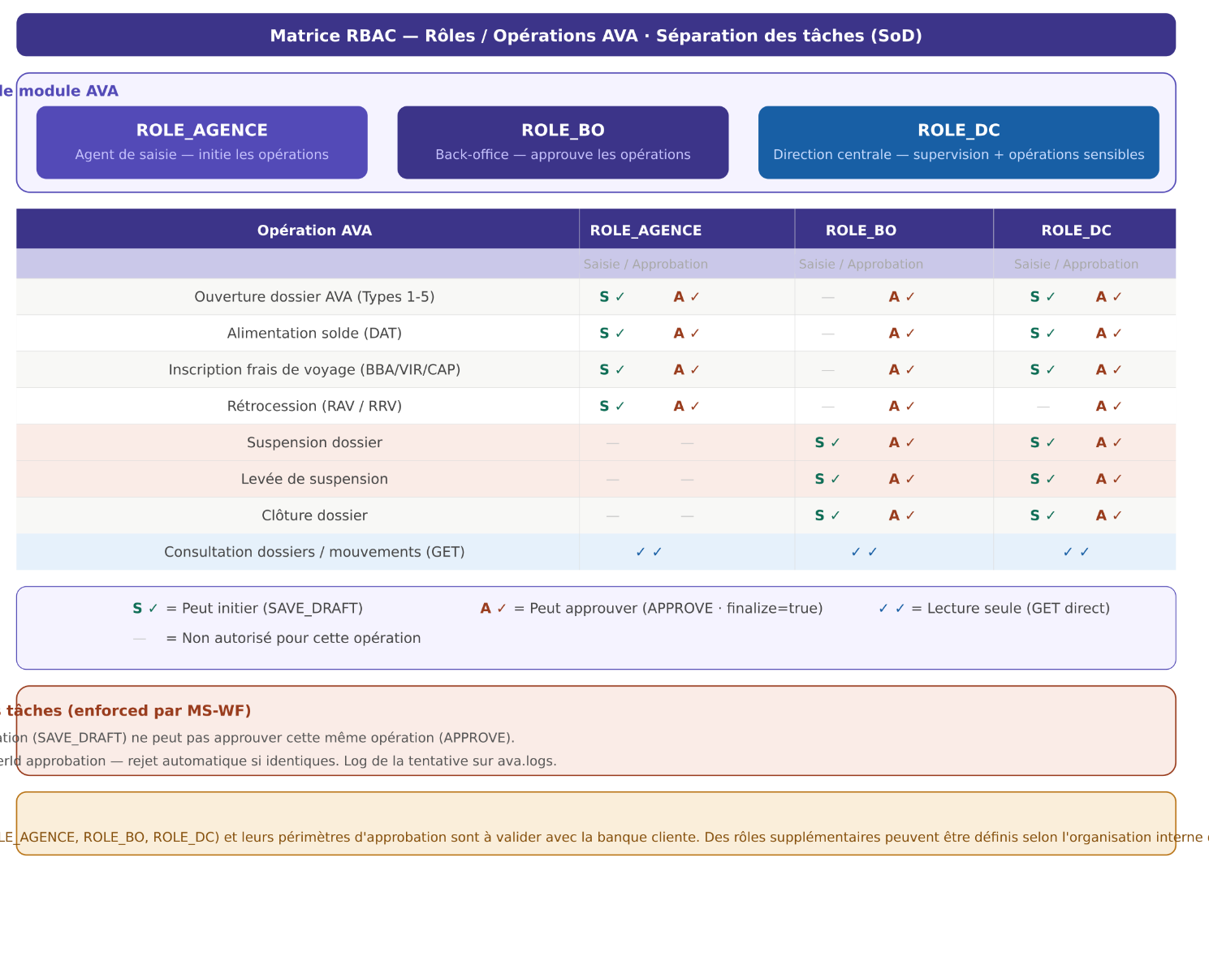
Figure 14 — Matrice RBAC et Separation des taches (SoD)

6.2 Securite des communications
TLS 1.3 sur toutes les communications entrantes (Frontend → Gateway) et inter-MS synchrones. Kafka utilise SSL/TLS port 9093. Les secrets sont geres via Secrets K8s, jamais dans les images Docker ni les ConfigMaps.
Secret K8s | Contenu
ava-jwt-keypair | Cle privee RS256 (JWT signing) + cle publique
ava-oracle-credentials | Username/password Oracle schema AVA
ava-ldap-bind | DN et password LDAP bind MS-AUTH
ava-kafka-ssl | Keystores SSL Kafka producteur/consommateur
ava-gen-api-keys | Cles API MS-GEN vers GED, Forces Online

6.3 Audit trail
MS-WF capture un snapshot complet du payload a chaque etape de decision (SAVE_DRAFT, APPROVE, REJECT). Ce snapshot inclut userId, role, timestamp et etat complet de l'operation. Il est immuable et conserve dans la base Flowable.
Tous les microservices publient leurs logs sur ava.logs → MS-MONITORING. Les tentatives de violation SoD sont loguees automatiquement.
Elements de securite complementaires a definir avec l'equipe securite de la banque : rotation cles JWT, exigences SIEM, NetworkPolicy K8s, gestion acces privilegies (PAM).

7. Deploiement Kubernetes

7.1 Organisation du cluster
Namespace | Composants | Remarques
ingress | NGINX Ingress Controller | TLS 1.3 · rate limiting · 2 repliques
ava-prod | MS-WF · MS-AVA · MS-AUTH · MS-REF · MS-REF-BQ · MS-DOMICILIATION · MS-RECOM · MS-EDITIQUE · MS-GEN · MS-MAILING · Centrale BCT · MS-MONITORING | MS-AVA : HPA 2→6 pods · Autres : 1 min
messaging | Apache Kafka — 3 brokers KRaft · 4 topics | RF=3 · SSL/TLS 9093 · PVC 100Gi/broker
data | Oracle 19c+ (PVC 50Gi) · Redis (cache ref., sessions) · Flowable DB (schema WF Oracle) | Oracle DataGuard ou RAC selon banque
monitoring | MS-MONITORING · Prometheus · Grafana · Zipkin · Kafka UI | PVC logs 200Gi

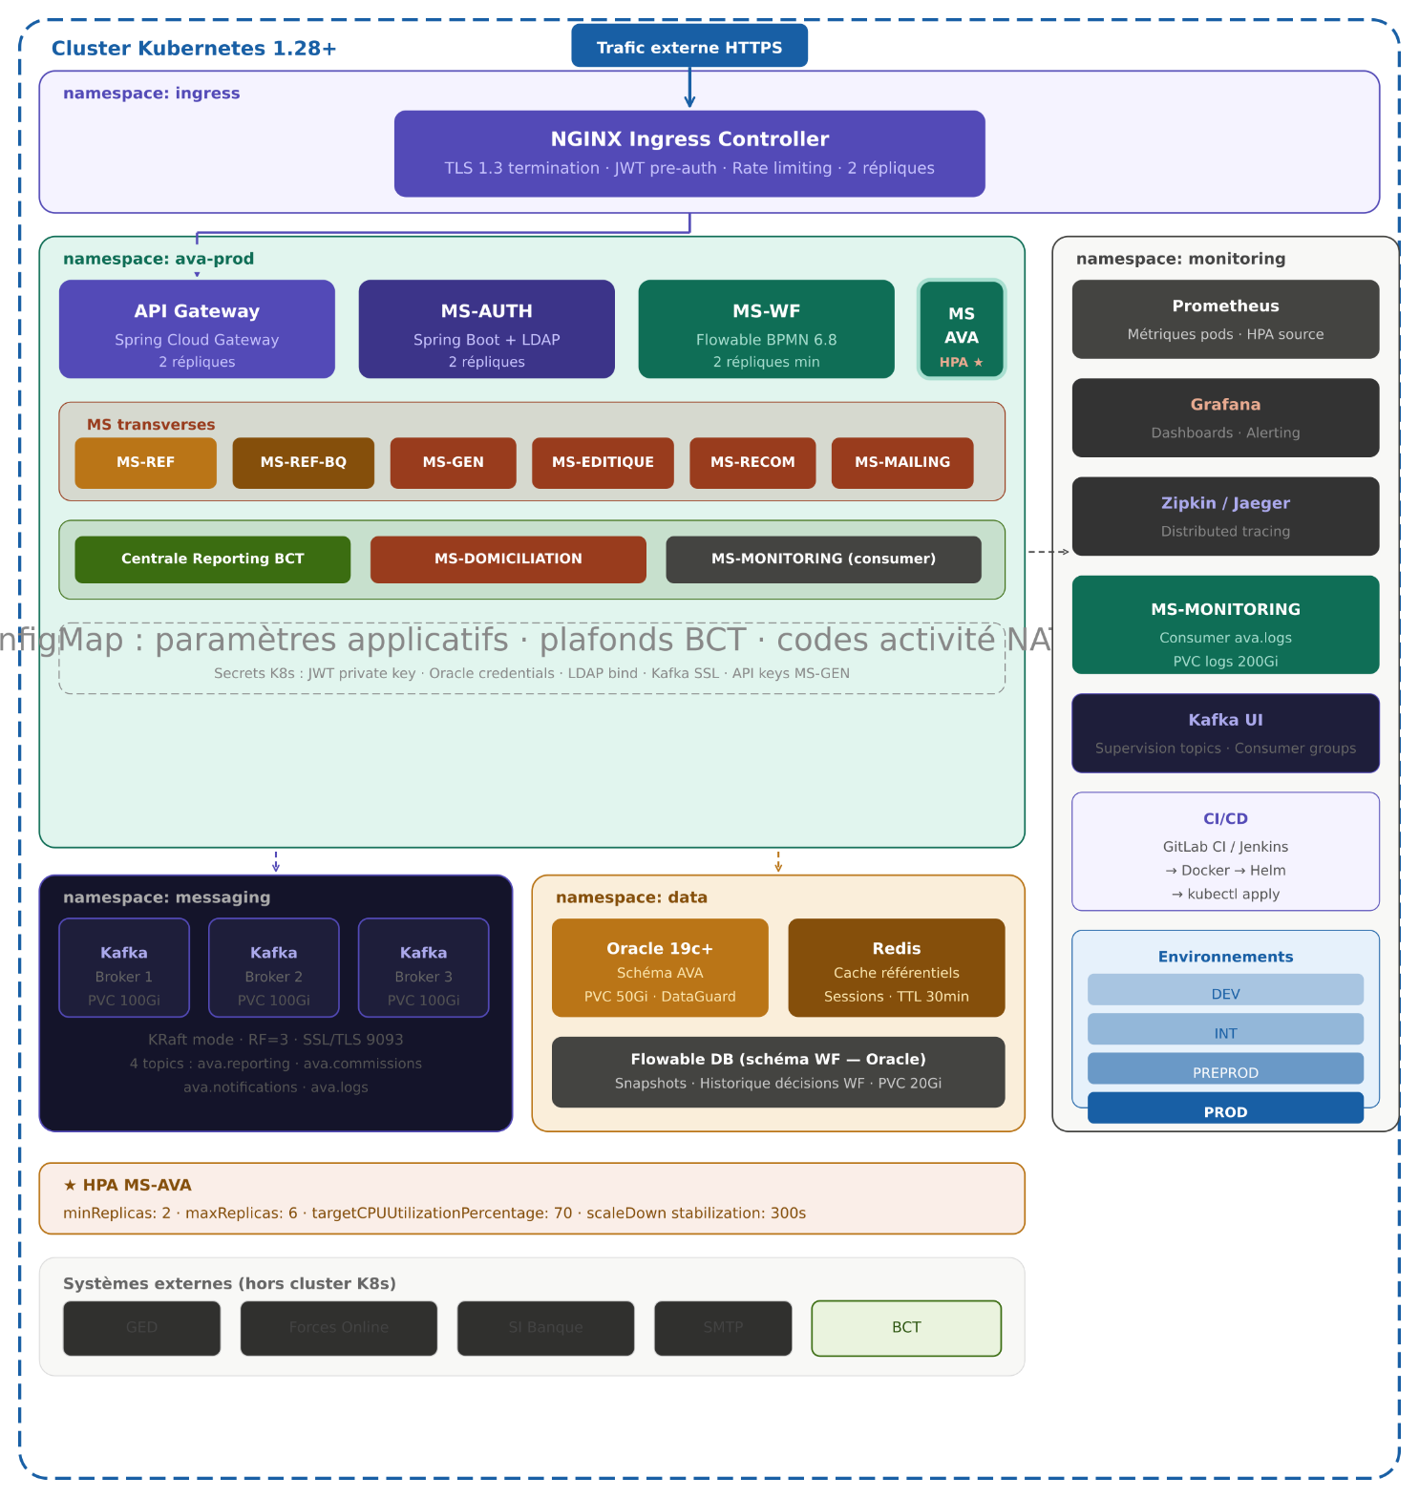
Figure 15 — Schéma de déploiement Kubernetes

7.2 Ressources et HPA
Composant | Rep. min/max | CPU req/lim | Mem req/lim | HPA | Strategie
API Gateway | 2 / 4 | 250m / 500m | 256Mi / 512Mi | CPU 80% | RollingUpdate
MS-AUTH | 2 / 4 | 250m / 500m | 256Mi / 512Mi | CPU 80% | RollingUpdate
MS-WF | 2 / 4 | 500m / 1000m | 512Mi / 1Gi | CPU 70% | RollingUpdate
MS-AVA ★ | 2 / 6 | 500m / 1000m | 512Mi / 1Gi | CPU 70% · scaleDown 300s | RollingUpdate
MS-REF | 1 / 2 | 100m / 250m | 128Mi / 256Mi | CPU 80% | RollingUpdate
MS-GEN / MS-EDITIQUE | 1 / 3 | 250m / 500m | 256Mi / 512Mi | CPU 75% | RollingUpdate
MS-RECOM / MS-MAILING | 1 / 2 | 100m / 250m | 128Mi / 256Mi | — | RollingUpdate
★ HPA MS-AVA : minReplicas=2 · maxReplicas=6 · targetCPUUtilizationPercentage=70 · scaleDown stabilizationWindowSeconds=300. Valeurs indicatives a ajuster apres benchmarks de charge reelle.

7.3 Strategies de deploiement et CI/CD
Rolling Update sur tous les MS : maxUnavailable=0, maxSurge=1. Liveness et Readiness probes via /actuator/health. Pipeline : GitLab CI → Docker → Helm chart → kubectl rollout. Quatre environnements : DEV → INT → PREPROD → PROD avec promotion manuelle vers PREPROD et PROD.

8. Exigences Non-Fonctionnelles (NFR)
Les valeurs ci-dessous sont des propositions IBANSYS/SMI soumises a validation avec la banque cliente avant contractualisation.

Axe NFR | Exigence | Cible proposee | Mecanisme | Statut
Disponibilite | Uptime PROD | 99,9% (9h/an) | HPA · Liveness · Oracle DataGuard | A valider ⚠
Performance | Latence P95 GET | < 300ms | Cache Redis · Index Oracle · HikariCP | A valider ⚠
Performance | Latence P95 POST/PUT | < 800ms | Async Kafka · sync MS-GEN optimise | A valider ⚠
Scalabilite | Charge de pointe | 100 req/s | HPA 2→6 pods MS-AVA · CPU 70% | A valider ⚠
Resilience | Circuit Breaker | Timeout 3s · Retry x2 | Resilience4j · Backoff exponentiel | Confirme ✓
Reprise | RTO / RPO | 4h / 1h | Oracle DataGuard · PVC snapshots K8s | A valider ⚠
Conformite BCT | Delai declaration | ≤ J+15 mois | Kafka exactly-once · Centrale BCT | Confirme ✓
Auditabilite | Traçabilite ops | 100% operations | MS-WF snapshot · ava.logs | Confirme ✓

Performance : P95 < 300ms pour les GET (cache Redis + index Oracle), P95 < 800ms pour les POST/PUT (inclut validation JWT, traitement SoD, controles metier, appels sync MS-GEN/MS-EDITIQUE, publication Kafka). Les flux Kafka asynchrones (MS-RECOM, MS-MAILING, MS-MONITORING) ne contribuent pas a la latence POST/PUT.

— Fin du document —
IBANSYS / SMI · SAD MS-AVA · v1.0 · Mai 2026 · CONFIDENTIEL

